臺北市政府教育局107年度推動深耕全民國防教育智勇雙全小戰士暑期體驗營隊計畫
壹、依據:
一、94年2月2日公布之「全民國防教育法」。
二、 國防部107年1月2日國政文心字第1070000058號函頒「民國107年推展全民國防教育工作計畫」。
三、臺北市政府107年3月20日府授教軍字第10732383400號函頒「臺北市政府107年推展全民國防教育工作計畫」。
貳、目的:
為深耕臺北市國民小學「全民國防教育」，結合國防專業、軍事特色與營隊生活教育，以「寓教於樂」之方式帶領國小高年級學童體驗全民國防教育，並藉由軍事單位參訪、探索課程體驗及營隊生活管理等教育方式實施，同時融入綜合活動領域之品德教育、生命教育及生態保育內容等方式，建立高年級學童全民國防教育基本認知，激發全民防衛國家意識。
叁、活動日期:
107年7月11日（星期三）至7月13日（星期五）止，共計3天2夜。
肆、活動地點(交通位置如附件1):
一、臺北市立至善國中(活動集合地點):為臺北市政府教育局全民國防教育資源中心，場地內設置漆彈場、攀岩場、垂降場、三索吊橋等設備。
二、臺北市瑠公國民中學(宿營及主要活動地點):團康國防課程、海陸空大對戰、宿營、晚會、室內國防課程場地。
伍、辦理單位:
一、主辦單位：臺北市政府教育局。
二、協辦單位：臺北市童軍活動委員會、臺北市瑠公國民中學、臺北市立至善國民中學、臺北市立西松國民小學。
陸、實施方式:
一、辦理短期(三天二夜)營隊採用小隊制度宿營生活管理，建立學童團隊生活的觀念及訓練獨立自主能力。
二、除以團康活動及趣味競賽來融入全民國防教育課程外，結合探索體驗課程實施體驗，運用場地及資源現地結合實施教學。
三、設計活動讓學童以競賽方式為自己的小隊爭取榮譽，體驗互助合作及集思廣益之重要性，成績優異之隊伍，於結訓典禮時表揚，以鼓勵學童勇於嘗試及學習的勇氣。
柒、營隊幹部編組(如附件2):
一、本市公私立高中職校教官擔任辦班幹部，並實施多元全民國防教育課程授課及全般行政工作人員。
二、臺北市童軍委員會薦派具備幼童軍木章訓練合格童軍人員擔任隊輔，及生活管理幹部。
三、合格護理師執照之隨隊醫護人員。
捌、參加對象:
一、以臺北市各公私立國民小學四、五、六年級學童，(員額計招收120人)，擔任校級幹部或班級幹部，具服務熱忱，且積極參與校內各項活動及社團者，或於幼童軍團且擔任過幹部之高年級學童為優先，其餘次之。
二、各校薦報人員以身心健康、體能良好、品德優良、遵守團隊紀律、無重大疾病者為主（含心臟病、氣喘病…等）。
玖、課程規劃表詳如附件3
拾壹、報名費用、方式及錄取說明:
- 本次活動須繳交費用1460元(含迷彩帽、迷彩T恤、束口背包、活動布章、個人膳食費)，各校如有薦報家境清寒學生者，請檢附低收入戶證明文件，該員無須繳費，活動期間相關費用由本局支應辦理。
- 各校薦報參訓學生請於107年6月14日1200前至下列網址完成報名：(https://goo.gl/forms/cKjkTc9swb0N1i6W2)，錄取員額將採抽籤作業辦理，10員名額為備取人員，本局保有審核錄取權利。
- 本局預於107年6月15日中午12時，於軍訓室網頁公布錄取人員名冊，公告網址為：(http://mt.tp.edu.tw/pro/Center/Default.aspx)，請報名人員自行自本局軍訓室網頁查詢，錄取名冊將函文各校週知。
- 請各校協助轉知確定錄取人員於107年6月22日前完成繳款，並將學生證影本及繳款收據影本黏貼單(如附件4)、併同家長同意書正本(如附件5)送臺北市政府教育局備查，資料傳送可由下列方式擇一送交:
- 紙本寄送至臺北市信義區市府路1號8樓(西北區 教育局軍訓室陳建欣教官收)
- 紙本傳真至本局軍訓室FAX:02-27252869。
- 資料掃瞄後以電子郵件寄送至承辦人電子郵件信箱Email: edu_me.35@mail.taipei.gov.tw
- 電傳資料後請務必來電確認收件，避免衍生爭議，教育局軍訓室聯絡電話02-27256440。
- 未於期限內完成繳款並將繳款資料影本黏貼單送至臺北市教育局軍訓室者，將視同自動棄權，取消錄取資格，缺額將由備取員額遞補。
拾貳、繳款方式:
確認錄取人員請將費用1460元，存入下列帳戶：
- 戶名：臺北市立西松國民小學特種基金保管款。
- 分行：台北富邦銀行公庫處0122102
- 銀行帳號：1605405190000-5（此為公庫帳戶，恕無法以ATM轉帳，匯款單上須註記參訓學生姓名），並於107年6月22日前（以郵戳時間、電子郵件寄送時間、傳真文件收件時間為憑）將繳款收據資料影本黏貼單送至「臺北市教育局軍訓室」備查。
拾參、繳退費說明:
- 經錄取之學童一律繳交活動期間個人餐費，另為彰顯活動特色須採購迷彩T恤(含本活動布章)、迷彩雙面帽及野戰束口袋，總費用共計1460元，費用明細與衣服尺寸如附件6。
- 本活動相關課程、住宿、交通、參訪等其餘相關費用，由教育局支應。
- 報名參訓完成繳費者，因個人因素於繳費後至活動開始前2日（不含例假日）下午4時前不克參加，僅退個人餐費原繳金額七成之費用；活動開始前1日（不含例假日）下午4時前不克參加，僅退個人餐費原繳金額五成之費用，逾時不予退費，請於活動結束後逕自教育局領取申購衣服及帽子。
- 如因延期、天災而停辦或感染法定傳染性疾病者(衛生福利處疾病管制署http://www.cdc.gov.tw/professional/disease.aspx?treeid=beac9c103df952c4&nowtreeid=6b7f57aafde15f54)，導致學生無法參加者，僅退活動期間餐費。
拾肆、一般規定：
- 本局於年度內已投保學生平安保險及至善國中、瑠公國中場地責任險，另各校參訓學生本局將投保學生旅遊平安險活動事件保險。
- 參訓學生需評估個人健康狀況並經家長同意後參加活動課程，各校於學生確認錄取後協助提醒繳費事宜及同意書(如附件4、5)至本局備查。
- 活動期間未能配合生活公約及遵守營規者，將予以退訓並函請各校處理(繳費費用恕不退費)。
- 各校推薦參加營隊學生務必尊重學生個人意願，凡經報名參加均應全程參與。
拾伍、注意事項:
- 學員營隊期間，除必要須換著特殊活動服裝外，均穿著學校體育服裝及採購之迷彩服。
- 參與活動人員，得因應氣候變化自行斟酌攜帶雨具及保暖衣物。
- 個人痼疾者，請視個人身體狀況報名，並自行攜帶所需藥品，務於報名時先行告知，營隊期間不提供任何藥物。
- 本局將另行寄發行前通知書及注意事項至錄取人員之通訊住址。
拾陸、本計畫經核准後實施，修正時亦同。

附件1
至善國中交通位置示意圖
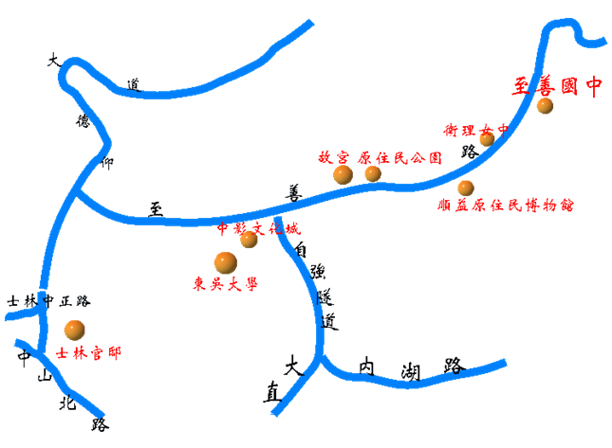

交通資訊(公車路線)
◎士林捷運站1號出口(走到中正路上公車站牌)，可搭公車255、小18、小19到至善國中站下車。
◎大直(北安路)捷運站，可搭公車棕13到至善國中站下車。
◎大直(北安路)，可搭公車棕13至善國中站下車。
◎內湖，可搭公車620到自強隧道口故宮路轉車，再搭公車棕13至善國中站下車。

臺北市立瑠公國民中學交通位置示意圖
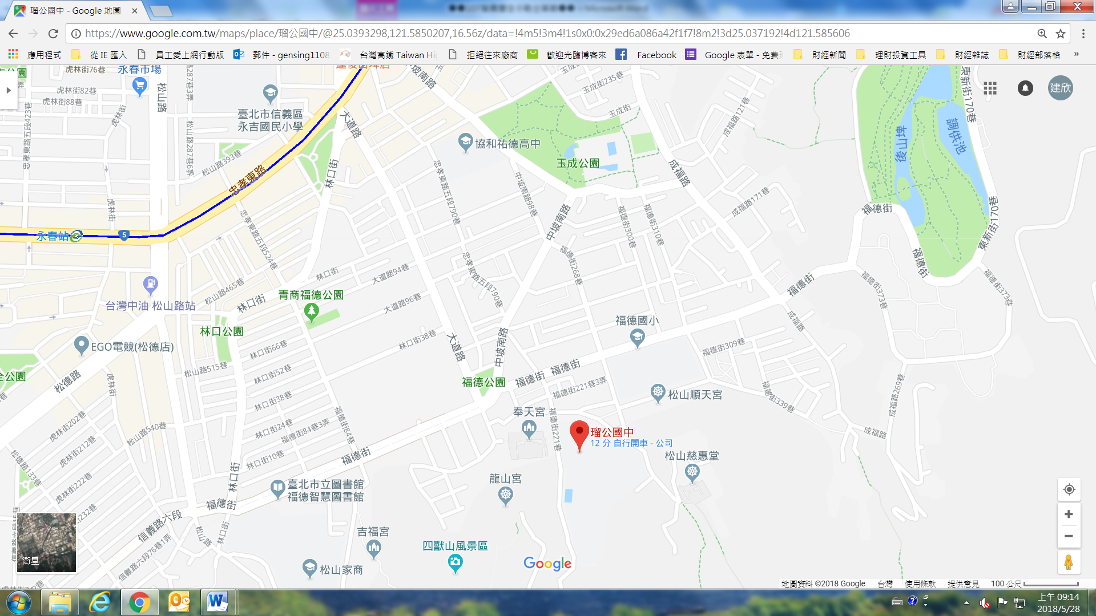
交通方式：
捷運後山埤站下車，由中坡南路步行約800公尺。或搭公車，信義幹線、藍10、46、207、257、263、286至奉天宮站下車。
停車資訊：
學校停車場位於後門，由福德街251巷處進入本校後門停車場。此外奉天宮與慈惠堂均有免費停車場，另外福德街221巷尾與251巷尾均有私人開設之收費停車場可供停車。

附件2
107年全民國防教育深耕國民小學暑期體驗營隊工作幹部編組表
組別 | 職稱 | 姓名 | 工作職掌 | 備考
指導組 | 督導長 | 軍訓室  曹守全主任 | 督導營隊全般工作
指導組 | 副督導長 | 瑠公國中  林明貴校長 | 協助營隊活動相關事宜
指導組 | 副督導長 | 至善國中  林正洲校長 | 協助營隊活動相關事宜
指導組 | 副督導長 | 西松國小  連世傑校長 | 協助營隊活動相關事宜
指導組 | 副督導長 | 軍訓室  陳趙棕督導 | 負責執行管理營隊全般工作
指導組 | 營主任 | 軍訓室  蕭玉蘭股長 | 負責執行管理營隊全般工作
指導組 | 執行秘書 | 軍訓室  陳建欣科員 | 負責規劃營隊全般工作
行政支援組 | 組長 | 開平餐飲  石明正教官 | 負責規劃及管理營隊全般行政作業
行政支援組 | 組員 | 大安高工  孔祥璿教官 | 負責執行營隊全般行政作業
行政支援組 | 組員 | 大安高工  陳學正教官 | 負責執行營隊全般行政作業
行政支援組 | 組員 | 育達高職  徐建中教官 | 負責執行營隊全般行政作業
行政支援組 | 組員 | 育成高中  張順傑教官 | 負責執行營隊全般行政作業
教學規劃組 | 組長 | 景文高中  閻慧婷教官 | 負責規劃及設計課程內容、教案編纂、教學活動安排
教學規劃組 | 組員 | 協和祐德高中  胡瑋城教官 | 負責執行營隊課程設計、安排及授課
教學規劃組 | 組員 | 松山高中  賴怡君教官 | 負責執行營隊課程設計、安排及授課
教學規劃組 | 組員 | 內湖高中  林詩淵教官 | 負責執行營隊課程設計、安排及授課
教學規劃組 | 組員 | 陽明高中  林育正教官 | 負責執行營隊課程設計、安排及授課
生活管理組 | 中隊長*1 | 臺北市童軍會薦派 | 負責規劃學童活動期間全般生活管理
生活管理組 | 聯隊長*2 | 臺北市童軍會薦派 | 負責管控學童活動期間全般生活管理
生活管理組 | 小隊輔*17員 | 臺北市童軍會薦派 | 負責執行學童活動期間全般生活管理

附件4
臺北市政府教育局107年智勇雙全小戰士營隊繳費證明影本黏貼單
錄取學生學校/年級/姓名
聯絡人稱謂及連絡電話
(繳費問題聯絡用)
學生證影本黏貼處
注  意  事  項 | - 報名人員於107年6月15日逕自本局軍訓室網頁(http://mt.tp.edu.tw/pro/Center/Default.aspx) 查詢錄取名冊，確認錄取後請儘速完成繳款作業(費用1460元)。  - 請將繳款收據及學生證影本黏貼本頁後，於107年6月22日前以下列方式寄至臺北市政府教育局備查，資料傳送可由下列方式擇一送交:  - 紙本郵寄至臺北市信義區市府路1號8樓(西北區 教育局陳建欣教官收)  - 紙本傳真至本局軍訓室FAX:02-27252869。  - 資料掃瞄後以電子郵件寄送至本局承辦人(Email:edu_me.35@mail.taipei.gov.tw)  - 電傳資料後請務必來電確認收件，避免衍生爭議，教育局軍訓室聯絡電話02-27256440。
繳費證明影本黏貼處

戶名：臺北市立西松國民小學特種基金保管款。
分行：台北富邦銀行公庫處0122102
銀行帳號：1605405190000-5
（公庫帳戶恕無法以ATM轉帳，匯款單請須註記參訓學生之學校姓名）
附件5
臺北市 學校參加臺北市政府教育局107年度
全民國防教育深耕國民小學智勇雙全小戰士營隊家長同意書
鑑於貴子弟 __於本校表現優異，擬薦報參與智勇雙全小戰士營隊活動，活動課程包含全民國防教育多元化體驗，結合全民國防景點、軍事單位參訪、探索體驗教育及營隊 (榮譽小隊制度)生活教育、野外知能及宿營課程，如蒙同意，敬請協助提醒孩子依時參加並全程參與，囑咐孩子注意各項活動安全。
活動時間：107年7月11日至7日13日
主要活動地點：臺北市立至善國中、瑠公國中、溪山國小、中正紀念堂、憲兵指揮部等
教育局承辦人：陳建欣教官
電話:02-27256440

家長簽章：

導師簽章:

中 華 民 國 107 年 月 日

附件6
迷彩綿T尺寸

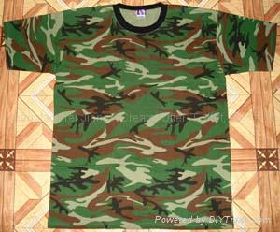
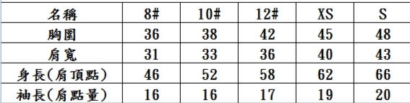

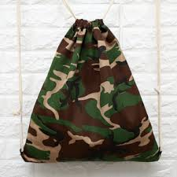 | 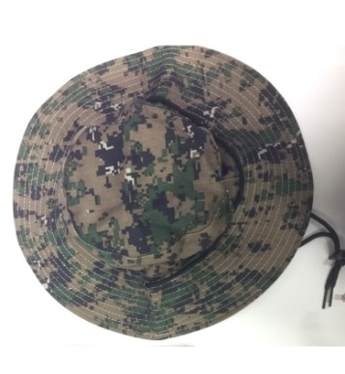
野戰束口袋 | 迷彩雙面帽

活動費用明細表
餐費 | 7月11日 | 7月12日 | 7月13日
早餐 |  | 50元 | 50元
午餐 | 80元 | 80元 | 80元
晚餐 | 80元 | 80元 | 80元(餐盒)
夜點 | 50元 | 50元
餐費共計 | 680元
迷彩綿T | 350元(含活動臂章及縫製)
迷彩雙面帽 | 230元
束口袋 | 200元
總金額 | 1460元

附錄一：全民國防教育營隊～營歌集錦
軍紀歌  國家有綱常，軍隊有軍紀，  軍紀是軍隊的命脈，  以三民主義為根基，三信心堅如鐵，  上下團結成一體，  號令嚴明，服從第一，  革命軍人要牢記，戰爭有勇，無私無畏，  戰鬥精神大無比，國民革命軍，愛民如愛己，  北伐成功，抗戰勝利，關鍵在軍紀，  守軍紀，鼓士氣，救國家要克敵，  勝利把握一定在我們手裡。 | 勇士進行曲  男兒立志在沙場 馬革裹屍氣浩壯  金戈揮動耀日月 鐵騎奔騰撼山崗  頭可斷 血可淌 中華文化不可喪  挺起胸膛把歌唱  唱出勝利樂章
夜 襲  作詞：黃瑩，作曲：李健  夜色茫茫 星月無光  只有砲聲 四野迴盪  只有火花 到處飛揚  腳尖著地 手握刀槍  英勇的弟兄們 挺進在漆黑的原野上  我們眼觀四面 我們耳聽八方  無聲無息 無聲無息  鑽向敵人的心臟 鑽向敵人的心臟  只等那信號一亮  只等那信號一響  我們就展開閃電攻擊  打一個轟轟烈烈的勝仗 | 全民國防歌  玉山巍巍 東海蕩蕩  保鄉衛土 全民國防  花東錦繡 西濱寬廣  台 澎 金 馬不分前後方  認清 時 代 掌握 方 向  科技 為 先 自立 自 強  英雄 無 名 熱血 滿 腔  戰鬥的 生 活 百煉成 鋼  軍民 一 家 手足 情 長  萬眾一心 就是勝利的保 障
怒江春暖  作詞：蘭蘭，作曲：古月  怒山高高雪嶺寒,怒江濤濤滄河瀾,  怒山啊,怒江啊,  山對山呀,江對江呀,江對江,  姑娘少年情歌唱,花香鳥語滿山崗,  怒江,怒江呀,長春暖,長春暖 | 英雄好漢  英雄好漢在一班 英雄好漢在一班  說打就打 說幹就幹  管他流血流汗 管他流血和流汗  一!二!  命令絕對服從 任務不怕困難  冒險是革命的傳統 刻苦是家常便飯  英雄好漢在一班 英雄好漢在一班

